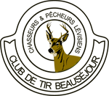
Club de tir Beauséjour, 1174 Chemin Beauséjour,

C.P.47156, Lévis, QC, G6Z 2L3.
________________________________________________________________________
COWBOY ACTION SHOOTING™
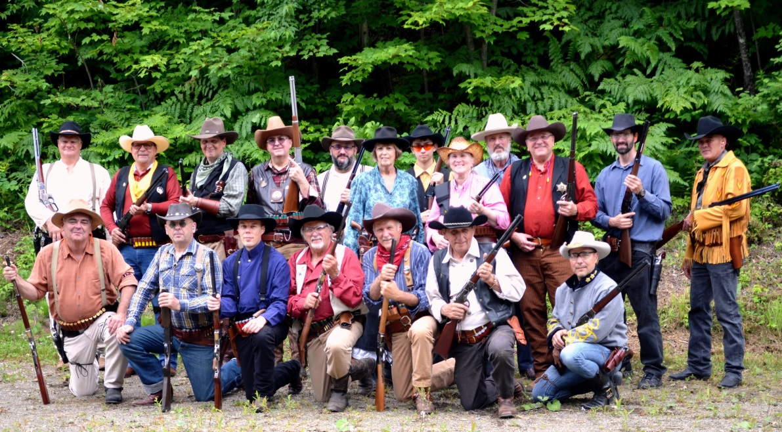

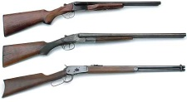
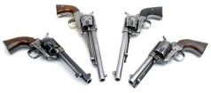

DATES DES COMPÉTITIONS: Beauséjour 2026

Le Club de tir Beauséjour vous invite à participer à la discipline de tir intitulée Cowboy Action Shooting. Dimanche les 14 juin 12 juillet 9 août et 20 septembre. Match 15$ /diner à déterminer.

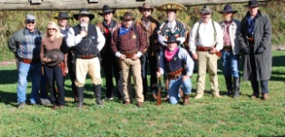
Les séances de tir sont prévues de 09h00 à 17h00, svp soyez présents avant 8H30 pour vous enregistrer et pour une séance d’information sur la sécurité.
Les tireurs et les spectateurs sont priés d’apporter leurs protecteurs auditifs et visuels et pour conserver l’esprit du jeu, de se vêtir à la façon des
cowboys. (Jeans et chemises à carreaux tolérés, pas de casquette).

SINGLE ACTION SHOOTING SOCIETY & Beauséjour Marshalls
L’évènement se déroulera selon les normes et règlements du S.A.S.S.2025. Pour plus d’informations vous pouvez visiter le site www.sassnet.com.
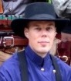
CLUB Smoke Ring, SASS #115738 aka Joël Ringuette
Tél. 418-574-9306 joel_ringuette@hotmail.com

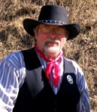
CAS Richelieu Mike, SASS #70416 aka Michel Giroux
Tel. 450-658-8130 michel_giroux@bell.net

